 | ACADÉMIE TECHNOLOGIQUE  Technologie — Classe de 5ème  Salle 207 TEC 3 | PROJET 5ème — LE PONT A4  ACTIVITÉ N°04 · S29  NOM : ..............................  PRÉNOM : ......................... | 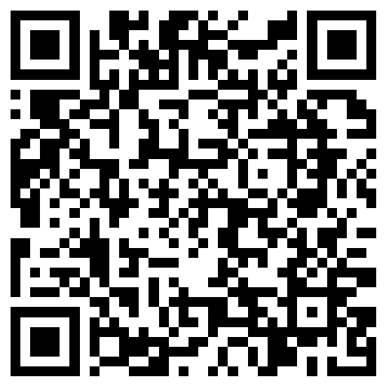

FABRICATION DU PONT V1 ET CONTRÔLE

Tu as ton profil, ta portée et tes cotes. Il reste à fabriquer — proprement, et avec exactement ce que le cahier des charges autorise : une feuille, 300 mm de ruban.
Aucun essai ne sera lancé avant que la fiche de conformité ci-dessous soit remplie et signée par le professeur.
❓ Comment fabriquer proprement, et prouver que mon pont respecte les quatre contraintes ?
PARTIE 1 — Je fabrique, étape par étape
➤ Coche chaque étape une fois qu'elle est terminée.
Fait | Étape
☐ | 1. Je trace mes plis au crayon et à la règle, sur toute la longueur de la feuille.
☐ | 2. Je plie ou je roule en suivant mes traits, sans forcer sur le papier.
☐ | 3. Je colle avec le ruban — et je mesure ce que j'ai utilisé.
☐ | 4. Je vérifie que mon pont pose bien à plat sur les deux appuis, sans bosse.
PARTIE 2 — Ma fiche de conformité
➤ Mesure, puis écris tes valeurs. Coche « conforme » seulement si la valeur respecte le cahier des charges.
Ce que je contrôle | Ma mesure | Le CDC exige | Conforme ?
EXEMPLE — matière | 1 feuille | 1 feuille A4 | oui
Ruban utilisé | .......... mm | au maximum 300 mm | ☐ oui ☐ non
Portée franchie | .......... mm | la valeur de la séance 3, à ±3 mm | ☐ oui ☐ non
Appui au milieu | .......... | aucun | ☐ oui ☐ non
Masse de ma structure | .......... g | à peser au gramme près | ☐ pesée

Signature du professeur (contrôle avant essai) : ................................
PARTIE 3 — Ce que j'ai compris
➤ Complète la phrase.
On pèse la structure AVANT l'essai parce que le résultat final se calcule en ................................................
..............................................................................

BILAN — ce que je retiens
• Être conforme, c'est respecter TOUTES les contraintes, pas seulement les plus faciles.
• La masse de la structure se mesure avant l'essai, au .............. près.
• Un contrôle se fait avec un instrument, jamais ........................ .
« Ce qui n'est pas mesuré n'est pas contrôlé. »

